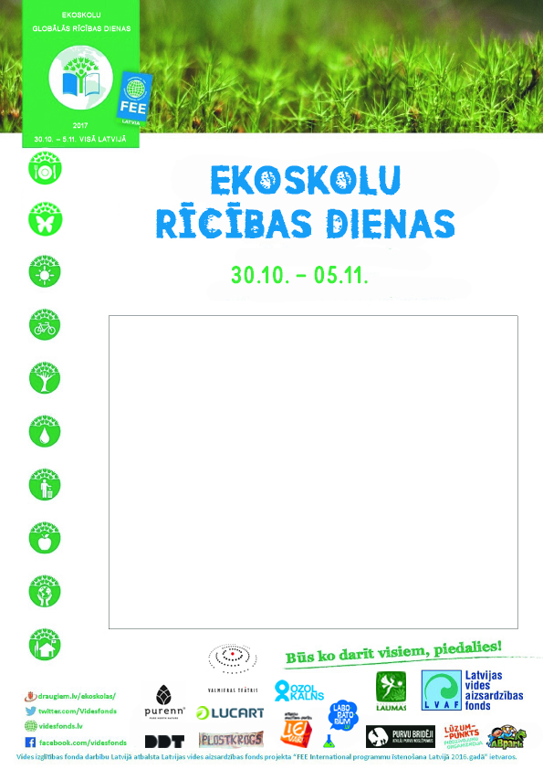

30.10. Bukleta “Ūdens” veidošana.
31. 10. SIA Ūdeka apmeklējums.
1.11. Skolēnu un vecāku kopdarbu izstāde ”Kā mēs ģimenē
taupām ūdeni? “
2.11. Ciemos pie mums Ūdens lāsīte.
3.11. Informējam sabiedrību par ūdens taupīšanu.

